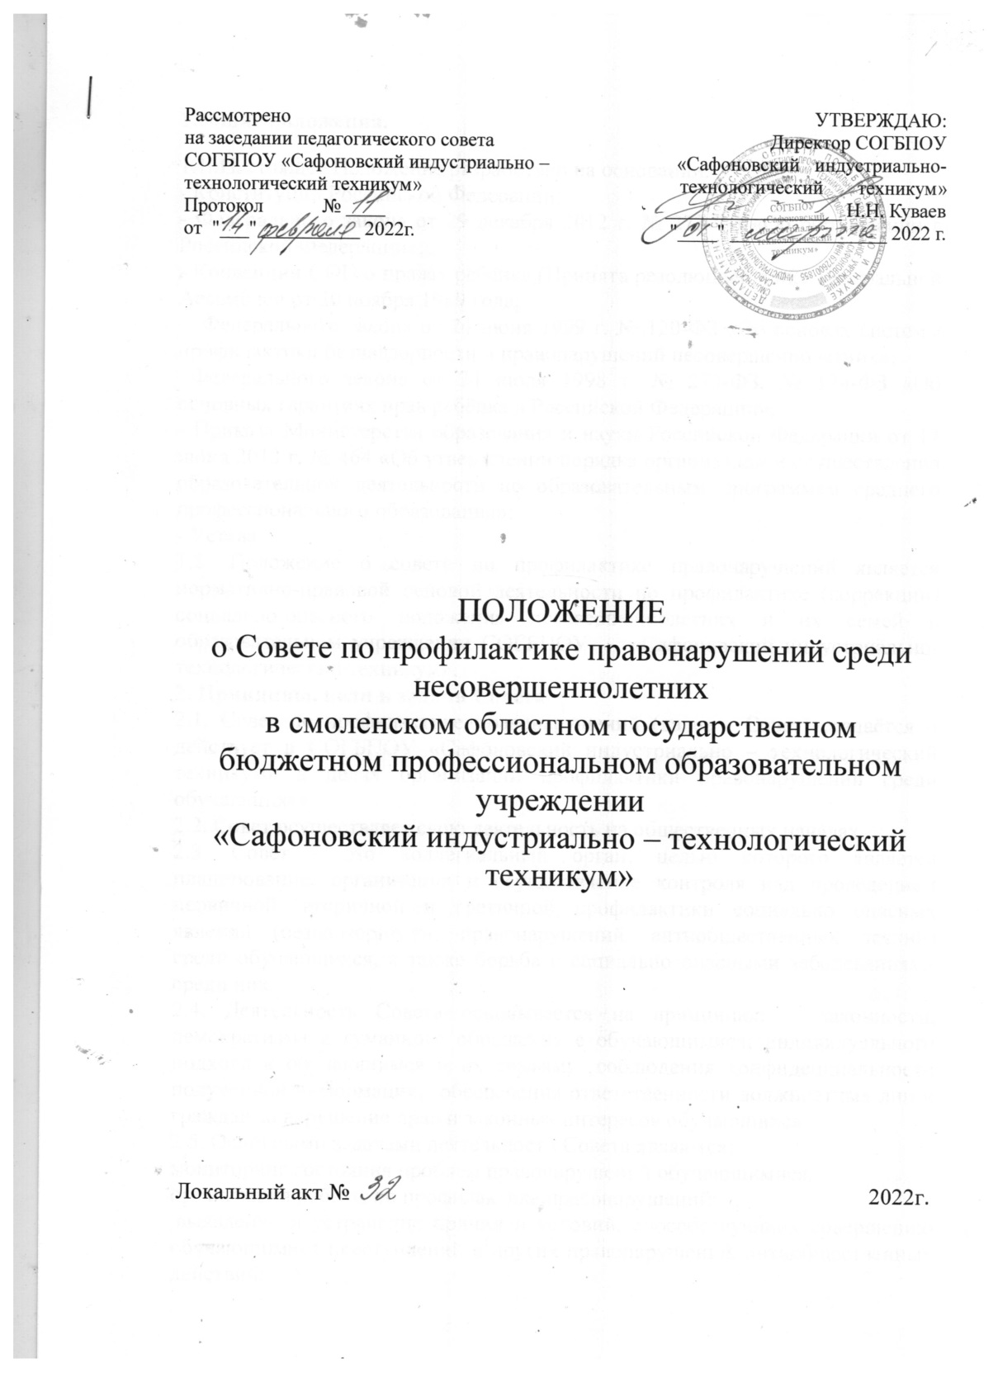

1.1 .Настоящее Положение разработано на основании:
- Конституции Российской Федерации;
- Федерального закона от 29 декабря 2012 г. № 273-ФЗ «Об образовании в Российской Федерации»;
- Конвенции ООН о правах ребёнка (Принята резолюцией 44/25 Генеральной Ассамблеи от 20 ноября 1989 года;
- Федерального закона от 24 июня 1999 г. № 120-ФЗ «Об основах системы профилактики безнадзорности и правонарушений несовершеннолетних»;
-Федерального закона от 24 июля 1998 г. № 273-ФЗ, № 124-ФЗ «Об основных гарантиях прав ребёнка в Российской Федерации»;
- Приказа Министерства образования и науки Российской Федерации от 14 июня 2013 г. № 464 «Об утверждении порядка организации и осуществления образовательной деятельности по образовательным программам среднего профессионального образования»;
- Устава.
1.2. Положение о совете по профилактике правонарушений является нормативно-правовой основой деятельности по профилактике (коррекции) социально-опасного положения несовершеннолетних и их семей в образовательном учреждении СОГБПОУ «Сафоновский индустриально-технологический техникум».
2. Принципы, цели и задачи Совета
2.1. Совет по профилактике правонарушений (далее - Совет) создаётся и действует в СОГБПОУ «Сафоновский индустриально – технологический техникум» в целях организации профилактики правонарушений среди обучающихся.
2.2. Совет осуществляет свою деятельность на общественных началах.
2.3. Совет - это коллегиальный орган, целью которого является планирование, организация и осуществление контроля над проведением первичной, вторичной и третичной профилактики социально опасных явлений (безнадзорности, правонарушений, антиобщественных деяний) среди обучающихся, а также борьба с социально опасными заболеваниями среди них.
2.4. Деятельность Совета основывается на принципах: законности, демократизма и гуманного обращения с обучающимися; индивидуального подхода к обучающимся и их семьям; соблюдения конфиденциальности полученной информации; обеспечения ответственности должностных лиц и граждан за нарушение прав и законных интересов обучающихся.
2.5. Основными задачами деятельности Совета являются:
мониторинг состояния проблем правонарушений обучающимися;
организация работы по профилактике правонарушений;
выявление и устранение причин и условий, способствующих совершению обучающимися преступлений и других правонарушений, антиобщественных действий;
обеспечение защиты прав и законных интересов обучающихся;
социально-педагогическая реабилитация обучающихся, находящихся в социально опасном положении;
выявление и пресечение случаев вовлечения обучающихся в преступную или антиобщественную деятельность.
2.6. Для реализации поставленных задач Совет:
ведет учёт правонарушений, совершённых обучающимися, проводит анализ и реализовывает профилактические мероприятия по их искоренению;
в целях проведения целенаправленной воспитательной и профилактической работы ведет учёт студентов, состоящих на учёте в органах внутренних дел и в комиссии по делам несовершеннолетних администрации муниципального образования;
своевременно представляет информацию в комиссию по делам несовершеннолетних муниципального образования о принимаемых мерах общественного и дисциплинарного воздействия к правонарушителям;
оказывает всестороннюю и своевременную помощь администрации структурного подразделения СПО и преподавателям в установлении причин и условий, способствующих совершению правонарушений среди обучающихся;
доводит до сведения обучающихся решения Совета о принятых по ним мерах;
привлекает обучающихся, склонных к правонарушениям, к занятиям в спортивных секциях, в кружках технического и художественного творчества, к участию в различных общественных мероприятиях.
2.7. Взаимодействовать с общественными объединениями и гражданами по вопросам, связанным с профилактикой безнадзорности и правонарушений несовершеннолетних и защитой их прав и законных интересов.
3. Структура и организация работы Совета
3.1. Совет состоит из наиболее опытных педагогических работников техникума. В его состав входят заместитель директора по воспитательной работе (либо лицо, выполняющее функции по воспитательной работе с обучающимися в структурных подразделениях СПО), социальный педагог, педагог-психолог, представитель Студенческого совета обучающихся, сотрудник органов внутренних дел (по согласованию), представители органов местного самоуправления и социальной защиты населения (по согласованию).
3.2. Председателем Совета является заместитель директора по воспитательной работе, который руководит его работой. Председатель Совета:
организует общее руководство Советом;
осуществляет контроль над ведением единого учёта всех сообщений, поступающих на правонарушителей, и координирует деятельность членов Совета по принятию соответствующих мер;
информирует курирующего проректора о проводимых профилактических мероприятиях по снижению уровня правонарушений;
готовит материалы для отчётов о состоянии учебной и общественной дисциплины и результатах воспитательно-профилактической деятельности Совета.
3.4.Заместителем председателя Совета является психолог. Заместитель председателя Совета:
информирует органы внутренних дел и комиссии по делам несовершеннолетних муниципальных образований по их запросам о принятых мерах общественного и дисциплинарного воздействия на нарушителей;
в целях воспитания правовой культуры среди обучающихся организует совместно с педагогами-организаторами, органами внутренних дел, работниками комиссий по делам несовершеннолетних муниципальных образований мероприятия по правовой тематике.
3.5. Секретарём Совета является социальный педагог. Секретарь Совета:
ведёт протоколы заседаний Совета;
контролирует выполнение всеми заинтересованными лицами исполнение решений Совета;
проводит работу по освещению в средствах массовой информации и стенной печати вопросов состояния учебной и общественной дисциплины, пропаганды правовой культуры среди обучающихся и слушателей.
3.6. Персональный состав Совета принимается на Педагогическом совете и утверждается распоряжением директора техникума.
3.7. Члены Совета обязаны принимать участие в заседаниях Совета, активно обсуждать вопросы повестки дня, добиваться реализации его решений, постоянно вести работу по порученному Советом направлению деятельности.
3.8. Заседания Совета проводятся по мере необходимости, но не реже одного раза в месяц.
3.9. Решения Совета принимаются путём голосования простым большинством голосов.
4. Категории лиц, в отношении которых проводится индивидуальная профилактическая работа
4.1. Совет организует и проводит индивидуальную профилактическую работу в отношении следующих категорий обучающихся:
- занимающихся бродяжничеством или попрошайничеством;
употребляющих алкогольные напитки, наркотические и психотропные вещества;
- состоящих на учёте в органах внутренних дел, комиссии по делам несовершеннолетних по защите их прав и законных интересов при органе местного самоуправления за совершение антиобщественных деяний, правонарушений;
- нарушающих локально нормативные акты Техникума.
4.2. Совет организует и проводит индивидуальную профилактическую работу в отношении родителей и лиц, их замещающих, если они не исполняют или некачественно исполняют свои обязанности по воспитанию, обучению или содержанию вышеназванных категорий обучающихся.
4.3. Аналогичная работа проводится и в случае отрицательного влияния родителей и лиц, их замещающих, на поведение обучающихся или жёсткого с ними обращения.
5. Порядок деятельности Совета
5.1. Совет рассматривает вопросы, отнесённые к его компетенции, на своих заседаниях.
5.2. При разборе персональных дел (утверждение программ (планов) индивидуальной профилактической работы, осуществлении промежуточного контроля над их реализацией, полным завершением данной работы, или её продлением) приглашаются представители администрации, специалисты других учреждений и ведомств, родители, представители общественных организаций.
5.3. В исключительных случаях родители, представители общественных организаций могут не приглашаться на данные заседания (или при их неявке), но обязательно должны быть проинформированы о делах, рассматриваемых в отношении их подопечных.
5.4. Обучающихся информируют о постановке на внутренний учёт, о результатах проводимой работы, снятии с учёта, при отрицательном результате - о продлении индивидуальной профилактической работы, либо ходатайстве перед комиссией по делам несовершеннолетних и защите их прав и законных интересов о принятии административных мер.
5.5. Деятельность Совета планируется на текущий учебный год.
5.6. План работы обсуждается на заседании Совета и утверждается директором техникума.
5.7. В течение учебного года по мере необходимости в план вносятся корректировки.
5.8. Деятельность Совета строится во взаимодействии с комиссией по делам несовершеннолетних и защите их прав при органе местного самоуправления, с заинтересованными учреждениями и ведомствами, с общественными организациями, проводящими профилактическую работу.
5.9. Деятельность Совета оформляется в следующих документах:
распоряжение о создании Совета;
настоящее Положение;
протоколы заседаний Совета;
программы (планы) индивидуальной профилактической работы с обучающимися, состоящими на внутреннем и внешнем учёте;
списки обучающихся, их семей, состоящих на внутреннем учёте.
5.10. Совет в своей деятельности подотчётен руководителю техникма.
6. Содержание деятельности Совета
6.1. Совет осуществляет аналитическую деятельность:
изучает уровень преступности и других правонарушений среди обучающихся;
анализирует состояние профилактической деятельности, эффективность проводимых мероприятий;
определяет причины и мотивы антиобщественного поведения обучающихся.
6.2. Совет осуществляет непосредственную практическую деятельность:
- рассматривает персональные дела обучающихся с антиобщественным поведением;
- определяет программу (план) индивидуальной профилактической работы с обучающимися;
- разрешает конфликтные ситуации между обучающимися, педагогическими работниками, родителями (законными представителями);
- осуществляет постановку и снятие обучающегося с внутреннего учёта в техникуме(колледже);
- организует в особо сложных случаях индивидуальный контроль за обучающимся;
- вовлекает обучающихся лиц, состоящих на внутреннем или внешнем учёте трудных подростков в объединения дополнительного образования, проведение коллективных творческих дел, мероприятий, спортивные секции и т.д.;
- осуществляет профилактическую работу с семьями, находящимися в социально опасном положении, проводит коррекцию педагогических позиций родителей (законных представителей), уклоняющихся от воспитания детей или отрицательно влияющих на них;
- заслушивает на своих заседаниях отчёты, педагогов-организаторов, других специалистов, привлечённых к проведению индивидуальной профилактической работы, о состоянии данной работы;
- информирует руководителя структурного подразделения об итогах проводимой работы с обучающимися, исполнительской дисциплины привлечённых работников.
6.3. Совет осуществляет организационную деятельность:
- ставит перед соответствующими организациями и должностными лицами вопрос о привлечении родителей (законных представителей), не выполняющих свои обязанности по воспитанию детей, к установленной действующим законодательством ответственности;
- при отсутствии положительных результатов в проводимой работе информирует об этом руководителя техникума, инициирует принятие постановления комиссии по делам несовершеннолетних и защите их прав при органе местного самоуправления о проведении индивидуальной профилактической работы с привлечением специалистов других ведомств в соответствии с законом Российской Федерации «Об основах системы профилактики безнадзорности и правонарушений несовершеннолетних», а также передаёт дела на нарушителей в административную комиссию для привлечения их к ответственности;
- ходатайствует перед комиссией по делам несовершеннолетних и защите их прав при органе местного самоуправления, органами внутренних дел о досрочном снятии обучающихся лиц с учёта в Комиссии по делам несовершеннолетних и защите их прав (КДН и ЗП) отдела внутренних дел (ОВД);
7. Обязанности Совета
7.1. Совет обязан:
- разрабатывать и внедрять систему взаимодействия администрации и педагогических работников с общественностью, призванной осуществлять профилактику правонарушений среди обучающихся;
- способствовать повышению эффективности работы по профилактике правонарушений;
- изучать состояние профилактической работы по учебным группам, особенности развития личности обучающихся, относящихся к «группе риска» и их внеучебную занятость;
- приглашать на заседания Совета при рассмотрении персональных дел обучающихся их родителей или лиц их заменяющих;
- осуществлять консультационно-информационную деятельность для коллектива педагогических работников и родителей (законных представителей);
- контролировать исполнение принимаемых решений;
- анализировать свою деятельность, выступать ежегодно с отчётом о её результатах на заседаниях Педагогического совета.
7.2. Совет несёт ответственность за правильность оформления документов (протоколов заседаний, ходатайства, письма) и законность принимаемых решений.
8. Права Совета
8.1. Совет имеет право:
- рассматривать на своих заседаниях дела обучающихся, совершивших правонарушения;
- приглашать на свои заседания и в процессе своей деятельности работников техникума , родителей (законных представителей) обучающихся, иных лиц, необходимых для детального и объективного рассмотрения вопросов повестки дня заседания и в процессе его подготовки к заседанию;
- применять к правонарушителям следующие меры воздействия:
- ходатайствовать перед руководителем о необходимости наложения дисциплинарных взысканий на нарушителей;
- предупреждать о недопустимости в будущем антиобщественных поступков;
информировать работодателя по месту работы родителей (законных представителей) правонарушителя о его успеваемости и поведении;
- объявлять в общественных местах, на собраниях, на линейках,
- опубликовывать в стенной печати, в средствах массовой информации фамилии нарушителей учебной и общественной дисциплины;
- за активную работу по предупреждению правонарушений ходатайствовать перед курирующим проректором о поощрении соответствующих лиц;
- выносить на обсуждение во время родительских собраний и собраний обучающихся в группах информацию о состоянии проблем правонарушений.

